Agrupar

TERCER TRIMESTRE 2021: VIVIENDA EN ALQUILER
El precio del alquiler vuelve a caer: desciende un -2,9% trimestral y un -5,6% interanual

- Nunca se ha detectado un incremento trimestral en el precio del alquiler en el tercer trimestre del año en España en toda la serie histórica
- El precio del alquiler interanual cae un -5,6% y sitúa su precio mensual en 10,14 euros/m² al mes
- El precio de la vivienda en alquiler se abarata en diez comunidades autónomas y en 27 provincias, pero sube en el 68% de los municipios
- En los distritos de Madrid y Barcelona el alquiler sigue subiendo sin tener en cuenta las caídas nacionales

Madrid, 14 de octubre de 2021

El precio de la vivienda en alquiler en España ha experimentado un descenso trimestral del -2,9% y un interanual de un -5,6% en el tercer trimestre de 2021, según los datos del Índice Inmobiliario Fotocasa. Este último descenso trimestral (-2,9%) que sitúa el precio de la vivienda en alquiler en 10,14 euros por metro cuadrado al mes es la décimo quinta caída (15) producida en este periodo del año de toda la serie histórica de los precios de la vivienda.

Variación trimestral en el tercer trimestre por años

En las CCAA este tercer trimestre de 2021 se presenta con diez caídas trimestrales y siete interanuales. Las CCAA que más descensos trimestrales han experimentado son: La Rioja (-4,4%), Navarra (-3,7%), Andalucía (-2,4%), Cantabria (-2,3%), Madrid (-1,9%), Castilla-La Mancha (-1,8%), Castilla y León (-1,6%), Aragón (-1,2%), Región de Murcia (-1,1%) y Galicia (-1,0%). Los lugares en los que se han producido incrementos trimestrales han sido: País Vasco (3,2%), Baleares (2,9%),
Canarias (1,0%), Cataluña (0,4%), Comunitat Valenciana (0,4%), Extremadura (0,2%) y Asturias (0,0%).

En cuanto al ranking de precios por comunidades, por Cataluña se paga por metro cuadrado 13,85 euros. Le siguen las comunidades de Madrid (13,52 €/m² al mes), País Vasco (13,51 €/m² al mes), Baleares (11,76 €/m² al mes), Canarias (9,68 €/m² al mes), Navarra (9,68 €/m² al mes), Cantabria (9,31 €/m² al mes), Comunitat Valenciana (8,45 €/m² al mes), Aragón (8,31 €/m² al mes), Andalucía (8,31 €/m² al mes), Asturias (8,10 €/m² al mes), Región de Murcia (7,35 €/m² al mes), Galicia (7,27 €/m² al mes), Castilla y León (7,24 €/m² al mes), La Rioja (7,21 €/m² al mes), Castilla-La Mancha (5,89 €/m² al mes) y Extremadura (5,56 €/m² al mes).

Variación trimestral del precio del alquiler por CCAA
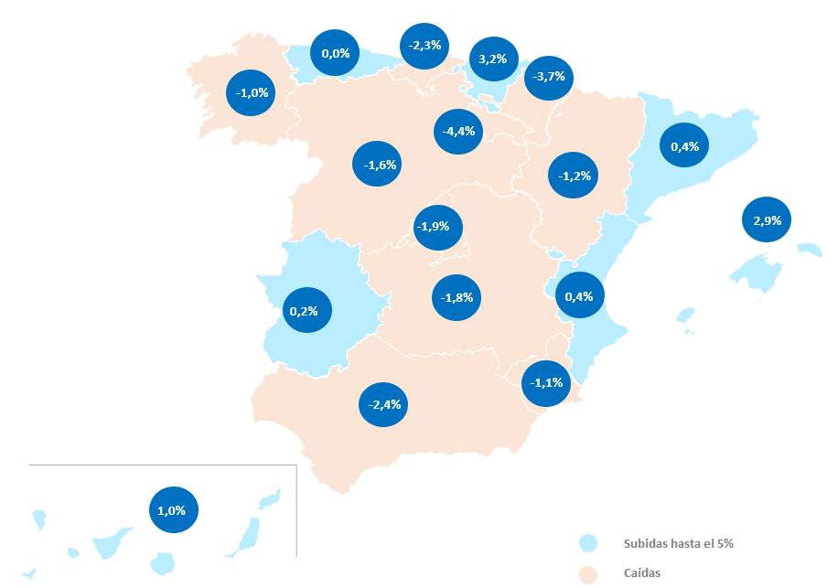
Precio de la vivienda en alquiler en el tercer trimestre por CCAA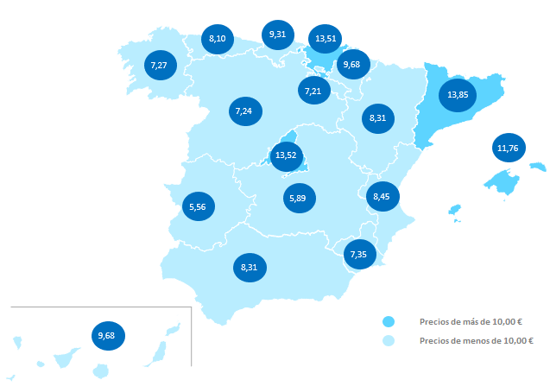

“La transformación del mercado del alquiler sigue firme en su tendencia. El descenso de la demanda originado por las consecuencias directas de la pandemia ha hecho que desde principios de año el precio de las rentas a nivel nacional presente caídas muy marcadas. Por primera vez desde hace más de 5 años, el precio del alquiler baja de manera continuada, y lo hace incluso en meses como septiembre, que suelen ser históricamente muy activos en cuanto a demanda, ya que muchos ciudadanos comienzan temporada tras el verano. Esto indica que la demanda no es lo suficientemente fuerte como para empujar los precios al alza”, explica María Matos, directora de Estudios y Portavoz de Fotocasa.
Provincias
El tercer trimestre de 2021 se presenta con 27 caídas trimestrales y 19 interanuales. Las 10 provincias en las que más ha descendido el precio de la vivienda trimestral en este periodo son: Huelva (-10,5%), Cádiz (-8,3%), Ávila (-6,0%), Almería (-5,8%), Huesca (-5,1%), Araba – Álava (-4,4%), La Rioja (-4,4%), Sevilla (-4,1%), Navarra (-3,7%) y Pontevedra (-3,6%). Por otro lado, las diez provincias en donde el precio del alquiler trimestral sube son: Lleida (10,2%), Cuenca (6,8%), Gipuzkoa (5,7%), Girona (3,8%), Illes Balears (2,9%), Tarragona (2,5%), Badajoz (2,5%), Bizkaia (2,4%), Málaga (1,9%) y León (1,3%).

En cuanto a los precios de las viviendas por provincias, Gipuzkoa se sitúa en 16,02 €/m² al mes y Barcelona en 14,62 €/m² . A estas provincias le siguen, Madrid con 13,52 €/m² al mes, Bizkaia con 12,72 €/m² al mes, Illes Balears con 11,76 €/m² al mes, Araba – Álava con 10,79 €/m² al mes, Las Palmas con 9,92 €/m² al mes y Málaga con 9,72 €/m² al mes, entre otras provincias.

Por otro lado, las provincias más económicas son Jaén con 4,99 €/m² al mes, Ciudad Real con 5,27 €/m² al mes, Cáceres con 5,40 €/m² al mes, Zamora con 5,71 €/m² al mes, Badajoz con 5,72 €/m² al mes, Ourense con 5,75 €/m² al mes, Ávila con 5,75 €/m² al mes, Lugo con 5,83 €/m² al mes, León con 6,02 €/m² al mes y Palencia con 6,24 €/m² al mes.

Variación trimestral en el tercer trimestre por provincia
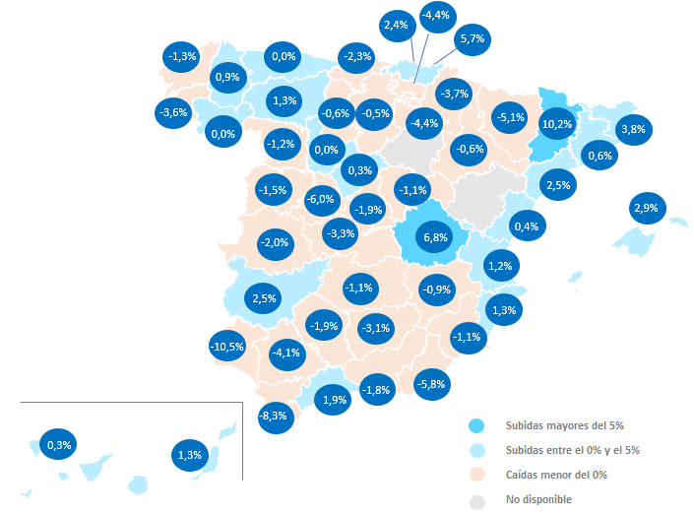

Precio de la vivienda en el tercer trimestre por provincia
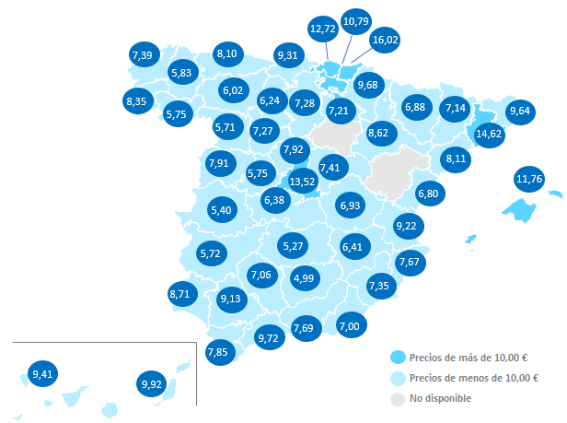

Municipios de España
De las 95 ciudades españolas analizadas por Fotocasa con variación trimestral en septiembre de 2021, en el 68% de ellas el precio de la vivienda en alquiler por metro cuadrado desciende.

De estas caídas trimestrales, en la ciudad de Castro-Urdiales el descenso del precio del alquiler ha estado por debajo del -10%, en concreto ha caído un -25% en tres meses. Con más descensos trimestrales le siguen las ciudades de Villaviciosa de Odón con -7,8%, Logroño con -6,2%, Roquetas de Mar con -6,1%, Santa Lucía de Tirajana con -5,9%, Ponferrada con -4,5%, Ávila Capital con -3,9%, Fuenlabrada con -3,5%, Algeciras con -3,4% y La Línea de la Concepción con -3,3%.

Por otro lado, las diez ciudades con mayores incrementos son: San Bartolomé de Tirajana con 12,2%, Gandía con 10,3%, Lleida capital con 8,5%, Pinto 8,0%, Fuengirola con 7,1%, Pozuelo de Alarcón con 7,1%, Cartagena con 7,0%, Donostia - San Sebastián con 7,0%, Badajoz capital con 6,0% y Las Rozas de Madrid con 5,5%.

Variación trimestral en el tercer trimestre por capital de provincia

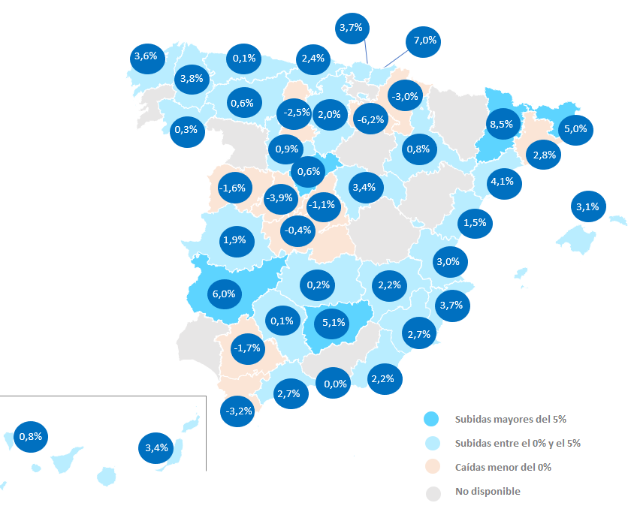

En cuanto a los precios de las viviendas por ciudades, 30 de ellas superan los 10,00 €/m² al mes. Las 10 ciudades más caras para vivir de alquiler en septiembre de 2021 y son: Donostia - San Sebastián (17,23 €/m² al mes), Barcelona capital (15,71 €/m² al mes), Sitges (15,68 €/m² al mes), Calvià (15,28 €/m² al mes), Madrid capital (14,60 €/m² al mes), Sant Cugat del Vallès (14,27 €/m² al mes), Las Rozas de Madrid (13,58 €/m² al mes), Pozuelo de Alarcón (13,53 €/m² al mes), San Bartolomé de Tirajana (13,40 €/m² al mes) y L'Hospitalet de Llobregat (13,40 €/m² al mes). Por otro lado, las tres ciudades en el que el precio del alquiler es más económico son: Ponferrada con 5,07 €/m² al mes, Ferrol con 5,30 €/m² al mes y Lucena con 5,36 €/m² al mes.
Precio de la vivienda en el tercer trimestre por capital de provincia

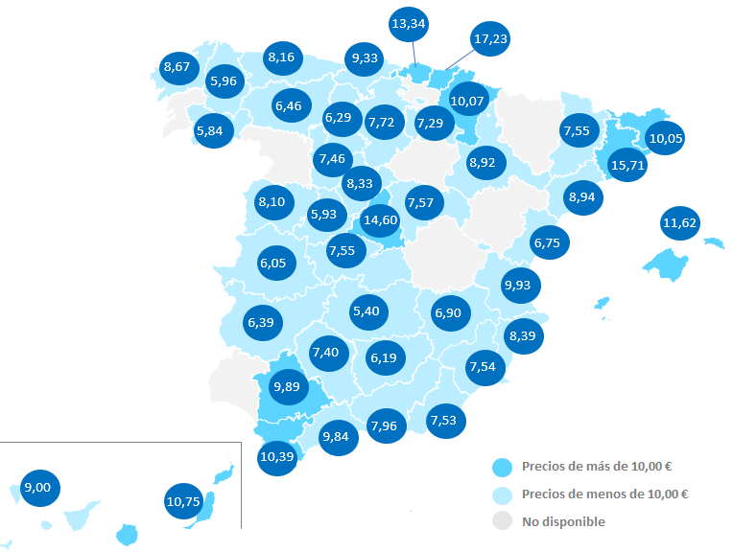

Distritos de Madrid y Barcelona

Las caídas trimestrales detectadas a nivel nacional solo han afectado a seis de los 21 distritos de Madrid capital. Son 15 los distritos en el que el alquiler continúa subiendo y son: Villaverde con 3,2%, Arganzuela con 3,0%, Moratalaz con 2,4%, Chamartín con 2,3%, Chamberí con 1,9%, Retiro con 1,6%, Barrio de Salamanca con 1,5%, Carabanchel con 1,4%, Latina con 1,3%, Usera con 1,2%, Vicálvaro con 1,0%, Ciudad Lineal con 1,0%, Puente de Vallecas con 0,9% y Centro con 0,7% y Fuencarral con 0,6%. Por otro lado, el distrito en el que más desciende el precio del alquiler trimestral es Barajas con un -2,1%.

El panorama de los precios en los distritos de Barcelona capital se presenta similar que en Madrid. En nueve de los diez distritos de la capital catalana el precio del alquiler trimestral sube. Todas las subidas están por encima del 1% y corresponden a: Sant Martí con 4,9%, Ciutat Vella con 4,7%, Les Corts con 4,2%, Eixample con 3,7%, Gràcia con 3,6%, Horta - Guinardó con 2,5%, Sants - Montjuïc con 1,5%, Sant Andreu con 1,4% y Sarrià - Sant Gervasi con 1,1%. Por otro lado, la única caída detectada corresponde al distrito de Nou Barris que desciende este trimestre un -2%.

TABLAS DE PRECIOS Y DE EVOLUCIONES (5)
Tabla 1: CCAA de mayor a menor incremento trimestral (jun. – sep. 2021)
Comunidad Autónoma | Precio de sep. 2021 (€/m²) | Variación  trimestral | Variación  interanual
La Rioja | 7,21 € | -4,4% | 5,6%
Navarra | 9,68 € | -3,7% | -0,8%
Andalucía | 8,31 € | -2,4% | -2,7%
Cantabria | 9,31 € | -2,3% | 7,1%
Madrid | 13,52 € | -1,9% | -8,2%
Castilla-La Mancha | 5,89 € | -1,8% | 3,2%
Castilla y León | 7,24 € | -1,6% | 1,3%
Aragón | 8,31 € | -1,2% | -0,6%
Región de Murcia | 7,35 € | -1,1% | 3,4%
Galicia | 7,27 € | -1,0% | 3,1%
Asturias | 8,10 € | 0,0% | 4,4%
Extremadura | 5,56 € | 0,2% | 3,0%
Comunitat Valenciana | 8,45 € | 0,4% | -1,2%
Cataluña | 13,85 € | 0,4% | -3,9%
Canarias | 9,68 € | 1,0% | 0,3%
Baleares | 11,76 € | 2,9% | -2,2%
País Vasco | 13,51 € | 3,2% | 0,5%
España | 10,14 € | -2,9% | -5,6%
Tabla 2: Provincias de mayor a menor incremento trimestral (jun. – sep. 2021)
Provincia | Precio de sep. 2021 (€/m²) | Variación  trimestral | Variación  interanual
Huelva | 8,71 € | -10,5% | 11,7 %
Cádiz | 7,85 € | -8,3% | -0,5 %
Ávila | 5,75 € | -6,0% | -1,7 %
Almería | 7,00 € | -5,8% | 7,0 %
Huesca | 6,88 € | -5,1% | -3,6 %
Araba - Álava | 10,79 € | -4,4% | 8,0 %
La Rioja | 7,21 € | -4,4% | 5,6 %
Sevilla | 9,13 € | -4,1% | -5,9 %
Navarra | 9,68 € | -3,7% | -0,8 %
Pontevedra | 8,35 € | -3,6% | 7,2 %
Toledo | 6,38 € | -3,3% | 4,9 %
Jaén | 4,99 € | -3,1% | -0,8 %
Cantabria | 9,31 € | -2,3% | 7,1 %
Cáceres | 5,40 € | -2,0% | 7,1 %
Córdoba | 7,06 € | -1,9% | 0,0 %
Madrid | 13,52 € | -1,9% | -8,2 %
Granada | 7,69 € | -1,8% | 0,4 %
Salamanca | 7,91 € | -1,5% | -0,8 %
A Coruña | 7,39 € | -1,3% | 4,1 %
Zamora | 5,71 € | -1,2% | 3,6 %
Ciudad Real | 5,27 € | -1,1% | 1,2 %
Murcia | 7,35 € | -1,1% | 3,4 %
Guadalajara | 7,41 € | -1,1% | 3,5 %
Albacete | 6,41 € | -0,9% | -0,3 %
Palencia | 6,24 € | -0,6% | 1,3 %
Zaragoza | 8,62 € | -0,6% | -0,8 %
Burgos | 7,28 € | -0,5% | 4,6 %
Ourense | 5,75 € | 0,0% | 0,3 %
Valladolid | 7,27 € | 0,0% | -0,1 %
Asturias | 8,10 € | 0,0% | 4,4 %
Segovia | 7,92 € | 0,3% | 6,2 %
Santa Cruz de Tenerife | 9,41 € | 0,3% | 1,5 %
Castellón | 6,80 € | 0,4% | 6,4 %
Barcelona | 14,62 € | 0,6% | -5,1 %
Lugo | 5,83 € | 0,9% | 7,4 %
Valencia | 9,22 € | 1,2% | -1,1 %
Alicante | 7,67 € | 1,3% | -0,3 %
Las Palmas | 9,92 € | 1,3% | -0,7 %
León | 6,02 € | 1,3% | 4,5 %
Málaga | 9,72 € | 1,9% | -0,9 %
Bizkaia | 12,72 € | 2,4% | -1,0 %
Badajoz | 5,72 € | 2,5% | 2,9 %
Tarragona | 8,11 € | 2,5% | -2,6 %
Illes Balears | 11,76 € | 2,9% | -2,2 %
Girona | 9,64 € | 3,8% | 2,7 %
Gipuzkoa | 16,02 € | 5,7% | 5,0 %
Cuenca | 6,93 € | 6,8% | 31,0 %
Lleida | 7,14 € | 10,2% | 5,5 %
Teruel | - | - | -
Soria | - | - | -
Tabla 3: Capitales de provincia de mayor a menor incremento trimestral (jun. – sep. 2021)
Provincia | Municipio | Precio de sep. 2021 (€/m²) |  | Variación  trimestral | Variación  interanual
Lleida | Lleida capital |  | 7,55 € | 8,5% | 8,0%
Gipuzkoa | Donostia - San Sebastián |  | 17,23 € | 7,0% | 6,8%
Badajoz | Badajoz capital |  | 6,39 € | 6,0% | 4,2%
Jaén | Jaén capital |  | 6,19 € | 5,1% | 4,0%
Girona | Girona capital |  | 10,05 € | 5,0% | 5,8%
Tarragona | Tarragona capital |  | 8,94 € | 4,1% | -2,2%
Lugo | Lugo capital |  | 5,96 € | 3,8%
Bizkaia | Bilbao |  | 13,34 € | 3,7% | -0,4%
Alicante | Alicante / alacant |  | 8,39 € | 3,7% | 1,5%
A Coruña | A Coruña capital |  | 8,67 € | 3,6% | 3,1%
Guadalajara | Guadalajara capital |  | 7,57 € | 3,4% | 0,1%
Las Palmas | Las Palmas de Gran Canaria |  | 10,75 € | 3,4% | 0,7%
Illes Balears | Palma de Mallorca |  | 11,62 € | 3,1% | -2,1%
Valencia | Valencia capital |  | 9,93 € | 3,0% | 0,6%
Barcelona | Barcelona capital |  | 15,71 € | 2,8% | -4,4%
Murcia | Murcia capital |  | 7,54 € | 2,7% | 4,0%
Málaga | Málaga capital |  | 9,84 € | 2,7% | -2,0%
Cantabria | Santander |  | 9,33 € | 2,4% | 4,0%
Albacete | Albacete capital |  | 6,90 € | 2,2% | 1,2%
Almería | Almería capital |  | 7,53 € | 2,2% | 9,1%
Burgos | Burgos capital |  | 7,72 € | 2,0% | -1,2%
Cáceres | Cáceres capital |  | 6,05 € | 1,9% | 3,8%
Castellón | Castellón de la Plana / Castelló de la Plana |  | 6,75 € | 1,5% | 6,5%
Valladolid | Valladolid capital |  | 7,46 € | 0,9% | 0,1%
Zaragoza | Zaragoza capital |  | 8,92 € | 0,8% | 0,0%
Santa Cruz de Tenerife | Santa Cruz de Tenerife capital |  | 9,00 € | 0,8% | 2,2%
León | León capital |  | 6,46 € | 0,6% | 0,6%
Segovia | Segovia capital |  | 8,33 € | 0,6% | 4,6%
Ourense | Ourense capital |  | 5,84 € | 0,3% | -1,8%
Ciudad Real | Ciudad Real capital |  | 5,40 € | 0,2% | 0,9%
Córdoba | Córdoba capital |  | 7,40 € | 0,1% | 1,0%
Asturias | Oviedo |  | 8,16 € | 0,1% | 4,1%
Granada | Granada capital |  | 7,96 € | 0,0% | -0,7%
Toledo | Toledo capital |  | 7,55 € | -0,4% | 1,3%
Madrid | Madrid capital |  | 14,60 € | -1,1% | -8,1%
Salamanca | Salamanca capital |  | 8,10 € | -1,6% | -1,0%
Sevilla | Sevilla capital |  | 9,89 € | -1,7% | -2,9%
Palencia | Palencia capital |  | 6,29 € | -2,5% | -1,7%
Navarra | Pamplona / Iruña |  | 10,07 € | -3,0% | -3,0%
Cádiz | Cádiz capital |  | 10,39 € | -3,2% | 5,9%
Ávila | Ávila capital |  | 5,93 € | -3,9% | -2,8%
La Rioja | Logroño |  | 7,29 € | -6,2% | 1,4%

Tabla 4: Municipios con mayores incrementos trimestrales (jun. – sep. 2021)
Provincia | Municipio | Precio de sep. 2021 (€/m²) |  | Variación  trimestral | Variación  interanual
Las Palmas | San Bartolomé de Tirajana |  | 13,40 € | 12,2% | 10,6%
Valencia | Gandía |  | 7,27 € | 10,3% | 12,4%
Lleida | Lleida capital |  | 7,55 € | 8,5% | 8,0%
Madrid | Pinto |  | 9,72 € | 8,0% | -2,1%
Málaga | Fuengirola |  | 9,77 € | 7,1% | -0,3%
Madrid | Pozuelo de Alarcón |  | 13,53 € | 7,1% | 11,6%
Murcia | Cartagena |  | 7,46 € | 7,0% | 7,6%
Gipuzkoa | Donostia - San Sebastián |  | 17,23 € | 7,0% | 6,8%
Badajoz | Badajoz capital |  | 6,39 € | 6,0% | 4,2%
Madrid | Las Rozas de Madrid |  | 13,58 € | 5,5% | 13,6%
Tabla 5: Municipios con mayores descensos trimestrales (jun. – sep. 2021)
Provincia | Municipio | Precio de sep. 2021 (€/m²) |  | Variación  trimestral | Variación  interanual
Cantabria | Castro-Urdiales |  | 10,06 € | -25,0% | 13,2%
Madrid | Villaviciosa de Odón |  | 11,68 € | -7,8% | 6,9%
La Rioja | Logroño |  | 7,29 € | -6,2% | 1,4%
Almería | Roquetas de Mar |  | 6,89 € | -6,1% | 9,0%
Las Palmas | Santa Lucía de Tirajana |  | 7,31 € | -5,9% | -7,5%
León | Ponferrada |  | 5,07 € | -4,5% | 5,2%
Ávila | Ávila capital |  | 5,93 € | -3,9% | -2,8%
Madrid | Fuenlabrada |  | 9,01 € | -3,5%
Cádiz | Algeciras |  | 6,84 € | -3,4% | -0,3%
Cádiz | La Línea de la Concepción |  | 7,09 € | -3,3% | -8,4%

Sobre Fotocasa
Portal inmobiliario que cuenta con inmuebles de segunda mano, promociones de obra nueva y viviendas de alquiler. Cada mes genera un tráfico de 34 millones de visitas (75% a través de dispositivos móviles). Mensualmente elabora el índice inmobiliario Fotocasa, un informe de referencia sobre la evolución del precio medio de la vivienda en España, tanto en venta como en alquiler.
Toda nuestra información la puedes encontrar en nuestra Sala de Prensa.
Fotocasa pertenece a Adevinta, una empresa 100% especializada en Marketplaces digitales y el único “pure player” del sector a nivel mundial.
Más información sobre Fotocasa.
Sobre Adevinta Spain
Adevinta Spain es una compañía líder en marketplaces digitales y una de las principales empresas del sector tecnológico del país, con más de 18 millones de usuarios al mes en sus plataformas de los sectores inmobiliario (Fotocasa y habitaclia), empleo (InfoJobs), motor (coches.net y motos.net) y compraventa de artículos de segunda mano (Milanuncios).
Los negocios de Adevinta han evolucionado del papel al online a lo largo de más de 40 años de trayectoria en España, convirtiéndose en referentes de Internet. La sede de la compañía está en Barcelona y cuenta con una plantilla de más de 1.100 empleados comprometidos con fomentar un cambio positivo en el mundo a través de tecnología innovadora, otorgando una nueva oportunidad a quienes la están buscando y dando a las cosas una segunda vida.
Adevinta tiene presencia mundial en 16 países. El conjunto de sus plataformas locales recibe un promedio de 3.000 millones de visitas cada mes.
Más información en adevinta.es

Llorente y Cuenca Departamento Comunicación Fotocasa
Ramon Torné Anaïs López
rtorne@llorenteycuenca.com comunicacion@fotocasa.es
638 68 19 85 620 66 29 26

Fanny Merino
emerino@llorenteycuenca.com
663 35 69 75

